**Wybór rejestratora samochodowego**

**<a href="http://blog.botland.com.pl/rejestratory-samochodowe/">Wybór rejestratora samochodowego</a> nie jest taki prosty jak może się wydawać. Dostępne w sklepach urządzenia różnią się od siebie wieloma parametrami. Dowiedz się na co zwrócić uwagę podczas zakupu rejestratora samochodowego.**

**Rejestrator samochodowy**

Rejestrator samochodowy to bardzo przydatne urządzenia dla każdego kto często jeździ samochodem i pokonuje długie trasy po kraju oraz za granicą. Wykorzystując ten sprzęt z łatwością można nagrać trasę, którą się poruszamy. Wideorejestrator nie tylko wyświetla drogę ale także pokazuje prędkość jazdy naszego samochodu. Jest bardzo przydatny w przypadku wystąpienia kolizji lub wypadku samochodowego. Możemy dzięki niemu z łatwością określić sprawcę zdarzenia lub sprawdzić jak do niego doszło.

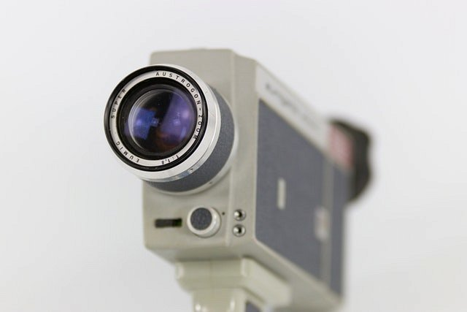

**Na co zwrócić uwagę przed zakupem rejestratora samochodowego?**

**Wybór rejestratora samochodowego** nie jest do końca tak prostą sprawą jak się wydaje. Rejestratory różnią się między sobą parametrami, które wpływają na jego działanie. Wśród podstawowych możemy wyróżnić wbudowaną pamięć wewnętrzną oraz obsługę kart pamięci. Większa pojemność pozwoli na zapis dłuższego materiału bez nadpisywania starszych plików. Następnie mamy rozdzielczość rejestrowania filmu, od której zależy ilość widocznych szczegółów i jakość obrazu. Im będzie wyższa tym łatwiej zobaczymy np. numery rejestracyjne innego pojazdu. Równie ważny jest szeroki kąt nagrywania umożliwiający uchwycenie większego kadru przez urządzenie oraz czujnik ruchu, wykrywający kiedy nasz pojazd się porusza.

[Wybór rejestratora samochodowego](http://blog.botland.com.pl/rejestratory-samochodowe/) ułatwi Ci także wpis na blogu sklep Botland.